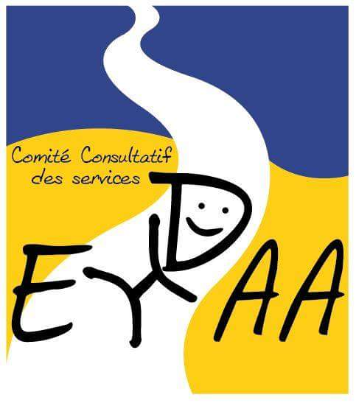

Rapport annuel
2016-2017

Son rôle
Le comité consultatif des services EHDAA est un lieu privilégié d’information et de consultation constitué de parents et de représentants des divers intervenants de la CSDRN où les membres étudient divers dossiers et proposent à la commission scolaire des recommandations qui visent l’amélioration des services éducatifs aux élèves handicapés et aux élèves en difficulté d’adaptation ou d’apprentissage.

Ce comité donne également son avis sur l’affectation des ressources financières pour les services destinés à ces élèves et sur l’application d’un plan d’intervention étant destiné à l’un d’eux.

Mot du président
C’est avec le sentiment d’avoir participé activement à la vie de la CSDRN que je termine cette première année d’implication. J’ai amorcé cette année en paraphrasant l’équipe nationale de hockey russe des années 70, me disant être venu pour apprendre. Je quitte la présidence fier de nous tous, de nos prises de positions et de nos réalisations et amorcerai la prochaine année en libérant la présidence afin d’ouvrir la voie aux nouvelles voix qui se joindront à nous. Je me représenterai à la présidence mais cette fois dans un objectif de continuité et non de remplacement. Merci à tous les membres du comité pour votre soutien et votre compréhension.

Comité consultatif des services EHDAA 2016-2017
Au départ de l’année scolaire 2016-2017, le CCSEHDAA était constitué de :
B. Lamoureux, Bianca  Baril, Suzie | Conseillère pédagogique, adaptation scolaire, représentante SPELL  Parent
Bélanger Sauvé, Pierre-Antoine | Parent
Cauchon, Audrey | Représentante de la communauté
Cayouette, Line | Enseignante, école des Falaises, représentante du SERN
Damphousse, Louise | Représentante du SPSERN
Dussault, Chantal | Parent
Gougeon, Suzie | Parent
Lamy, Corinne | Parent, présidente et trésorière
Lavoie, France | Parent, agente de liaison
Leblanc, Nicole | Directrice, école de l’Horizon-Soleil
Lévesque, Hugo | Parent, président, agent de liaison substitut
Sansoucy, Annie | Directrice adjointe des SRÉ
Taillon, Annie | Commissaire parent et vice-présidente

Lors de la dernière rencontre du mois de juin 2017, le CCSEHDAA était constitué de :
Monette, Geneviève | Conseillère pédagogique, adaptation scolaire, représentante SPELL
Baril, Suzie | Parent
Bélanger Sauvé, Pierre-Antoine | Parent
Cauchon, Audrey | Représentante de la communauté
Cayouette, Line | Enseignante, école des Falaises, représentante du SERN
Damphousse, Louise | Représentante du SPSERN
Dussault, Chantal | Parent
Gougeon, Suzie | Parent
Lavoie, France | Parent, agente de liaison
Leblanc, Nicole | Directrice, école de l’Horizon-Soleil
Lévesque, Hugo | Parent, président, agent de liaison substitut
Duval, Chantal | Directrice adjointe des SRÉ
Taillon, Annie | Commissaire parent et vice-présidente
Retour sur les activités de l’année scolaire 2016-2017
L’année 2016-2017 s’est amorcée par un questionnement concernant les communications et la révision de la régie interne. Des sous-comités de travail ont été instaurés afin de pousser la réflexion. Ces comités qui se rencontraient trente minutes avant le début des rencontres du comité se sont révélés improductifs par le peu de temps consacrés aux rencontres et par le dédoublement de l’implication des membres sur les différents comités.
De plus, le nombre de rencontres ayant considérablement augmenté pouvait rendre l’implication plus lourde et des membres avaient souligné leur manque d’intérêt pour le CCSEHDAA et le questionnement à poursuivre leur implication.
Nous avons donc convenu de remplacer les rencontres mensuelles par des rencontres séparées par une rencontre de comité de travail où les membres auraient du temps pour réviser, discuter et créer des documents qu’ils pourraient ensuite présenter au CCSEHDAA le mois suivant. Ces rencontres ont permis d’aller un peu plus loin dans le travail de révision de la régie interne sans toutefois aller au bout de l’exercice.
Elles ont aussi permis la création d’une Info-lettre qui a été diffusée en fin d’année 2016-2017 et qui sera reconduite en début d’année 2017-2018 et d’une lettre, adressée à la CSDRN, concernant le rôle de consultation du comité qui n’avait pas été considéré pour des sujets touchants directement le comité. En fin d’année, monsieur Sébastien Tardif, directeur général adjoint , est venu rencontré le comité afin de répondre aux questionnements de celui-ci quant à son rôle de consultation et s’est engagé à ce qu’à l’avenir le CCSEHDAA soit considéré et consulté plutôt qu’être informé des nouvelles mesures touchant les élèves HDAA.
À la fin de l’année scolaire, le comité de parents de la CSDRN a voulu retirer le diagnostic HDAA des critères menant à la sélection des membres du CCSEHDAA. Le comité a décidé de s’opposer à cette mesure car ces critères font partie de la régie interne du CCSEHDAA et assure une diversité autour de la table. Nous avons convenu qu’il peut être inconfortable pour certains parents de parler des symptômes de leur enfant et statués qu’ils peuvent l’indiquer par écrit sur le bulletin s’ils ne désirent pas l’indiquer lorsqu’ils prennent la parole lors de l’assemblée visant à combler les postes disponibles.

Une année de nouveauté
L’année 2016-2017 a vu de grands changements s’opérer en cours d’année. Madame Corinne Lamy a quitté son poste de présidente et de membre du comité et fût remplacée, en février par Hugo Lévesque, parent et substitut à l’agente de liaison. De plus, madame Annie Sansoucy a quitté ses fonctions et s’est vu remplacée en mars par madame Chantal Duval. Le comité CSEHDAA tient à souligner l’apport de madame Sansoucy à la CSDRN et souhaite la bienvenue à madame Duval dans ses nouvelles fonctions.

À venir
Pour l’année 2017-2018, un suivi des sujets suivants est à prévoir :
- Élection d’un(e) président (e)
- Confirmation du budget du comité
- Co-organisation de deux conférences de monsieur Darche avec le comité de parents de la CSDRN
- Finaliser la révision de la Régie interne
- Création d’Infolettres afin de rejoindre et d’informer les parents de la CSDRN

